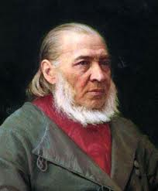
УВАЖАЕМЫЕ УЧАСТНИКИ «АКСАКОВСКИХ ЧТЕНИЙ»!

Доводим до Вашего сведения, что дан старт «Аксаковским чтениям-2022».
Приказ о проведении конкурса и Положение о нём Вы найдете на сайте нашего лицея. По просьбам участников конкурса этого года, срок подачи заявок продлен до 7 декабря. Срок подачи работ – до 14 декабря. Приглашаем Вас к участию в конкурсе.

Оргкомитет

